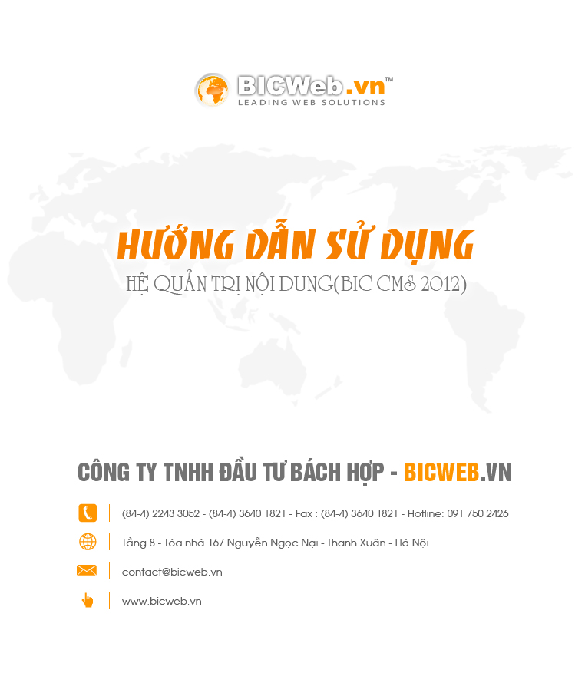
Thư ngỏ!
Công ty Đầu tư Bách Hợp( BIC) xin chân thành cảm ơn sự quan tâm của Quý vị!
Chúng tôi là nhà cung cấp giải pháp website chuyên nghiệp cho doanh nghiệp nhằm tạo kênh thông tin hữu hiệu đa chiều phục vụ cho nhiều mục đích quan trọng.
Trước tình hình bị tác động bởi cuộc suy thoái kinh tế toàn cầu, Chính phủ và doanh nghiệp cũng đã có những biện pháp tích cực nhằm vượt qua khó khăn, ổn định sản xuất và tạo thêm việc làm cho người lao động. Bên cạnh đó các doanh nghiệp cần tiếp tục quan tâm trong xúc tiến đầu tư, thương mại, tìm và mở rộng thị trường tiêu thụ.
Website đã đem lại cho chúng ta rất nhiều giá trị từ việc tăng cường quảng bá kinh doanh không giới hạn, quan hệ công chúng, tiết kiệm chi phí tối ưu, phát triển thương hiệu, tạo lợi thế cạnh tranh cho đến các hoạt động thương mại, đầu tư, trao đổi dữ liệu. Giờ đây website đã là một phần không thể thiếu của xã hội hiện đại, của nền kinh tế thị trường.
Hệ thống Website này chính là một văn phòng giao dịch kinh doanh rộng khắp trên toàn cầu luôn mở cửa 24 giờ/ngày, 07 ngày/tuần. Như vậy bất kỳ ai dù ở đâu vào thời điểm nào đều có thể ghé thăm.
Từ việc ý thức rõ tầm quan trọng của website trong hoạt động doanh nghiệp, Chúng tôi rất vinh dự khi được góp sức xây dựng hình ảnh thương hiệu của doanh nghiệp thông qua hệ thống website.
Chúng tôi xin chân thành cảm ơn và kính mong nhận được sự quan tâm hợp tác của Quý doanh nghiệp. Kính chúc Quý doanh nghiệp thành công và phát triển!
Trân trọng!
Giám Đốc
Lục Thanh Tùng

- Bắt đầu với BIC-CMS 2012
  - Cách đăng nhập vào hệ thống BIC-CMS 2012:
Đây là thao tác người sử dụng cần thực hiện để làm việc với BIC-CMS 2012
Để đăng nhập vào hệ thống BIC-CMS 2012, mở Internet Explorer, nhập vào ô địa chỉ web http://tendomain/admin nhấn Enter. Xuất hiện cửa sổ Đăng nhập như màn hình sau:
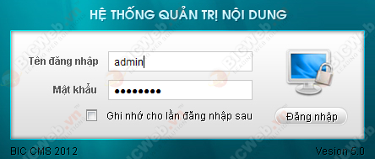
Nhập thông tin Tên đăng nhập và Mật khẩu. Sau đó click chuột vào nút Đăng nhập (hoặc nhấn Enter) để hoàn tất việc đăng nhập hệ thống.
  - Hình ảnh sau khi đăng nhập thành công
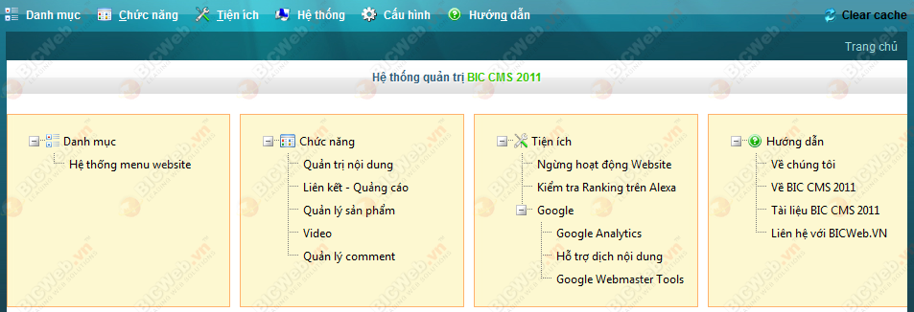
  - Đổi mật khẩu
Khi bàn giao sản phẩm cho bạn, BIC cung cấp cho bạn một user và một password để đăng nhập vào hệ thống quản trị. Trong trường hợp bạn muốn thay đổi lại mật khẩu. Bạn có thể chọn chức năng Đổi mật khẩu trong hệ thống.
Bước 1: Bạn Click chuột vào mục Đổi mật khẩu.
Bước 2: Cửa sổ mới hiện ra. Bạn đánh lại mật khẩu cũ và mật khẩu mới muốn thay đổi.Sau khi hoàn thành bạn chọn Lưu nội dung. Nhập lại khi bạn muốn sửa đổi.
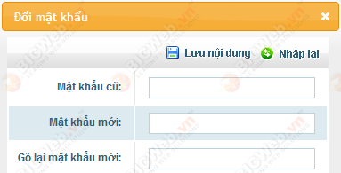
- Hệ thống BIC-CMS 2012
  - BIC-CMS là gì ?
CMS là từ viết tắt của Content Management System ( Hệ thống quản trị nội dung ). CMS chính là phần mềm giúp xây dựng hệ thống tài liệu, nội dung web một cách thống nhất và hiệu quả nhất.
BIC- CMS chính là bộ Hệ thống quản trị nội dung do BIC cung cấp và phát triển.
  - Sơ đồ toàn bộ hệ thống
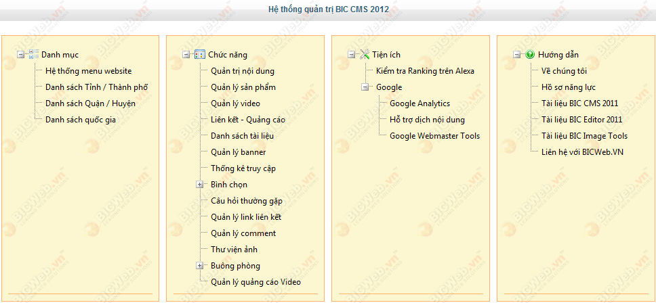

- Quản lý danh mục
  - Hệ thống menu website: Chức năng giúp quản lý các mục có trong menu hiển thị ngoài giao diện website.Người quản trị có thể thêm, sửa, xóa menu theo ý muốn.
Bước1 : Bạn trỏ chuột vào mục Danh mục. Chọn Hệ thống menu website.Cửa sổ hệ thống hiện ra.
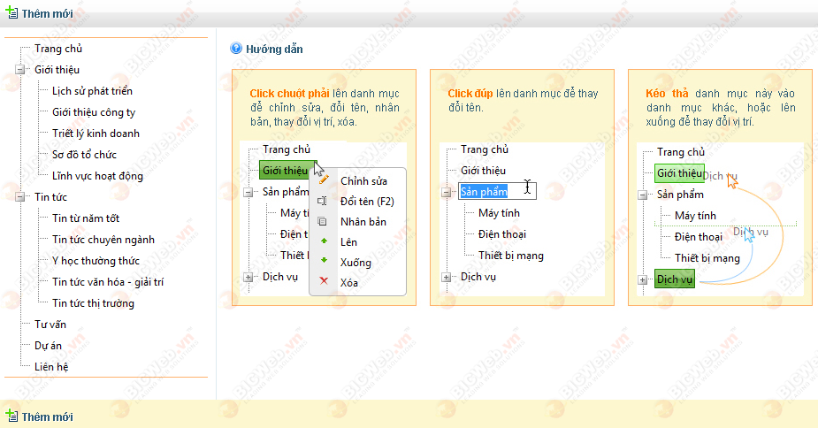
Bước 2 : Khi muốn thêm mới danh mục, bạn click chuột chọn Thêm mới. Cửa sổ Thêm mới hiện ra, bạn điền Tiêu đề, Chức năng danh mục… mà bạn muốn thêm.Sau đó bạn chọn Lưu nội dung. Bạn có thể Nhập lại nếu nội dung nhập trước có lỗi hoặc thay đổi.
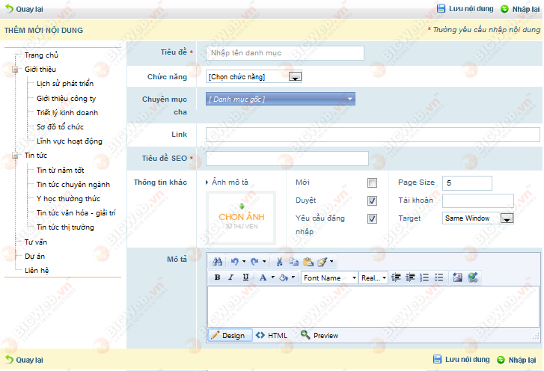
Chú thích:
- Tiêu đề: Nhập vào tên tiêu đề
- Chức năng: Là danh sách những chức năng sử dụng cho website
- Chuyên mục cha: Khi thêm mới một mục chúng ta có thể chọn mục đó là mục con của mục nào đó trong danh sách số (11). Nếu là mục ngoài cùng tức là ngang hàng với Trang chủ, giới thiệu thì người quản trị sẽ chọn Chuyên mục cha là <<Danh mục gốc>>
- Link : Mặc định sau khi chọn chức năng của danh mục Url sẽ được điền thông tin. Khi muốn chỉ mục này liên kết tới 1 trang khác thì người quản trị nhập địa chỉ cần chuyển vào ô Url.
- Tiêu đề SEO: Chức năng nhập từ khóa giúp thân thiện với công cụ tìm kiếm, trong trường hợp tiêu đề cần hiển thị cho danh mục quá dài. Tiêu đề SEO sẽ giúp mô tả cho tên tiêu đề được cụ thể.
- Ảnh mô tả: Ảnh mô tả cho menu
- Mới: Khi thuộc tính này được chọn cạnh tên mục sẽ có một biểu tượng new.
- Target: Chọn chuyển trang
- Mô tả: Thông tin mô tả danh mục.
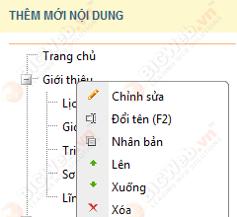
Bước 3: Khi bạn muốn chỉnh sửa, đổi tên, xóa danh mục, điều chỉnh lên xuống, bạn chọn danh mục muốn chỉnh sửa. Click chuột phải, hộp pop up sẽ hiện ra.

- Quản lý chức năng
  - Quản trị nội dung
Bước 1: Bạn trỏ chuột vào mục Chức năng. Chọn Quản trị nội dung.
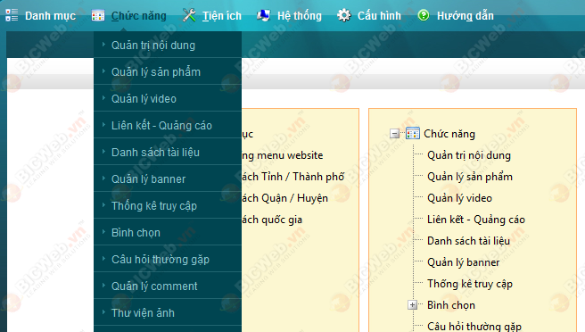
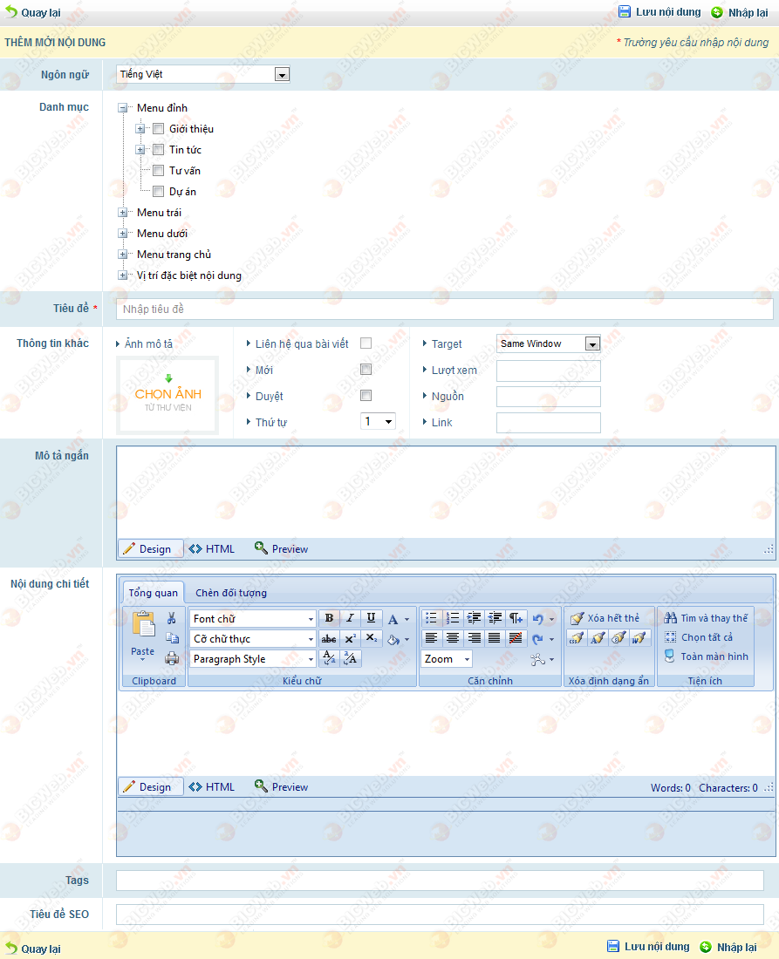
Bước 2: Bạn muốn thêm mới nội dung, chọn Thêm mới.
- Cửa sổ chức năng Thêm mới hiện ra. Bạn cập nhật nội dung bài tin (Thông tin chi tiết bạn có thể xem tại Tài liệu BICEditor 2012).
- Sau đó bạn chọn Lưu nội dung khi đã hoàn thành. Nhập lại khi muốn sửa chữa lại bài tin.

Bước 3: Sau khi bạn thêm mới bài tin, hệ thống sẽ hiện thị toàn bộ bài tin bạn đã nhập. Bạn có thể Sửa bài tin hoặc Xóa bài tin khi không cần thiết.
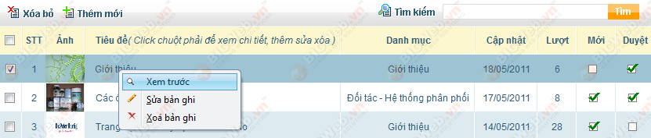
Trong trường hợp bạn muốn xóa nhiều bài tin cùng lúc, Bạn chỉ cần tích chuột trên phần tiêu đề bài tin hoặc quét chuột đến khu vực bạn cần xóa, hệ thống sẽ tích dùm bạn.Sau đó bạn Click chuột phải chọn Xóa bản ghi hoặc bạn có thể chọn Xóa bỏ trên hệ thanh hệ thống.
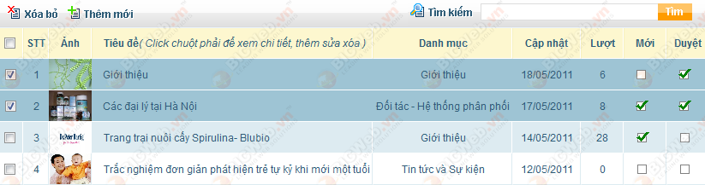
Bước 4: Để tìm kiếm nội dung bài tin có 2 cách:
- Cách 1: Tìm kiếm theo danh mục bằng cách tích chọn bài viết theo danh mục ở cột trái “Tìm kiếm theo danh mục” như hình dưới:
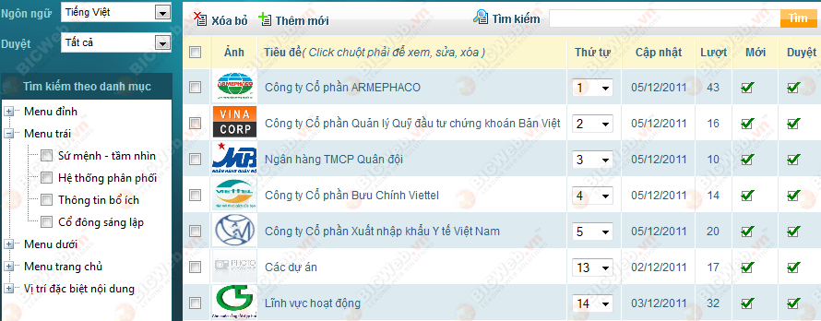
- Cách 2: Tìm kiếm theo từ khóa: chính xác hoặc gần đúng như sau:
  - Thư viện ảnh: Chức năng cho phép quản lý các hình ảnh sử dụng trong toàn bộ hệ thống website (Thông tin chi tiết xem tại tài liệu BIC Image Tools 2012).
  - Quản lý video

Bước 1: Bạn trỏ chuột vào mục Chức năng.. Chọn Quản lý video.

Bước 2: Danh sách các video được hiện ra. Bạn có thể sửa, xóa các video.

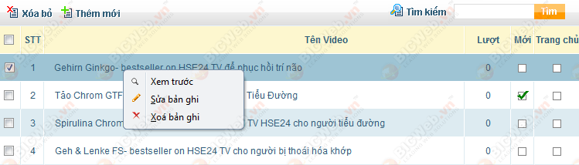

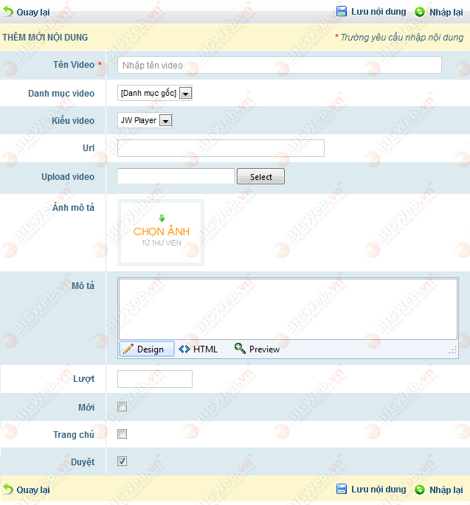
Bước 3 : Bạn có thể Thêm mới các video bằng cách chọn Thêm mới. Cửa sổ Thêm mới hiện ra. Bạn thao tác các bước như sau:
- Tên video: Bạn nhập tên video muốn hiển thị
- Danh mục video: Chọn danh mục muốn hiển thị
- Kiểu video: Mặc định kiểu JW Player
- Url : Trường hợp này giúp bạn lấy đường link từ web khác mà không cần upload từ máy tính của bạn.
- Upload: Bạn chọn Select, sau đó bạn chọn đường dẫn thư mục từ máy của bạn để upload lên hệ thống.
- Ảnh mô tả: Chọn ảnh mô tả khi cần thiết.
- Mô tả: Thông tin mô tả video.
  - Danh sách tài liệu

Bước 1: Bạn trỏ chuột vào mục Chức năng.. Chọn Danh sách tài liệu

Bước 2: Danh sách tài liệu được hiện ra. Bạn có thể sửa xóa tài liệu

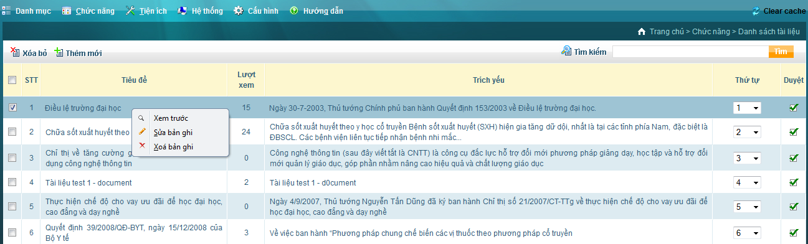

Bước 3: Bạn có thể Thêm mới tài liệu bằng cách chọn Thêm mới. Cửa sổ Thêm mới hiện ra. Bạn thao tác các bước như sau:
- Ngôn ngữ: Chọn ngôn ngữ bạn muốn thể hiện
- Vị trí danh mục: Chọn danh mục thể hiện
- Danh mục tài liệu: Chọn danh mục thể hiện
- Tài liệu: Bạn chọn Select để chọn đường dẫn tài liệu từ máy tính của bạn.
- Tiêu đề: Nhập tiêu đề tài liệu
- Số văn bản: Bạn điền số văn bản tài liệu tương ứng
- Trích yếu: Thông tin trích yếu từ tài liệu

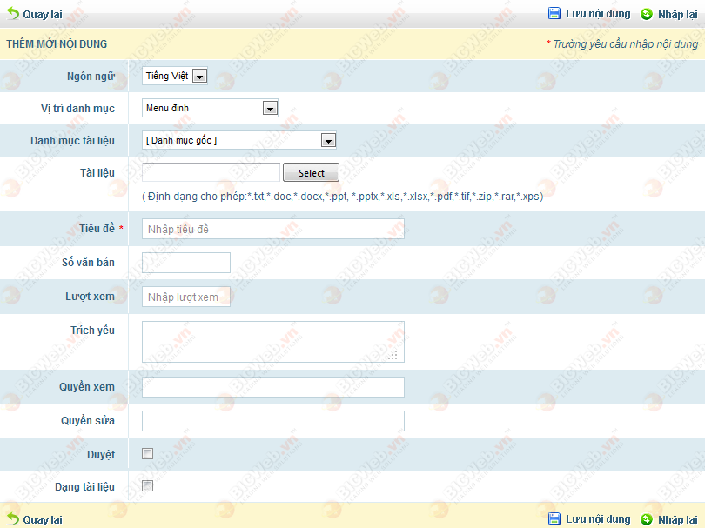
  - Liên kết – Quảng cáo
Bước 1: Bạn trỏ chuột vào mục Chức năng. Chọn Liên kết – Quảng cáo.
Bước 2: Danh sách các Liên kết – Quảng cáo hiện ra. Bạn có thể sửa, xóa các liên kết.
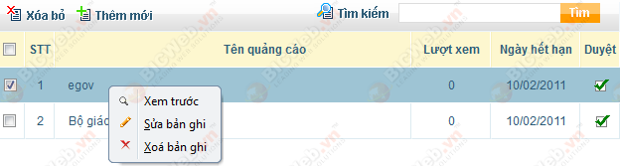
- Tiện ích
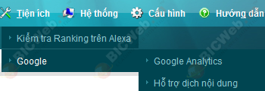
Bao gồm các chức năng:
- Kiểm tra Ranking trên Alexa: Kiểm tra thứ hạng truy cập website đứng thứ bao nhiêu so với các website trên toàn thế giới
- Google Analytics: Bộ thống kê truy cập trên Google, thống kê tất cả các truy cập từ các địa chỉ IP trên thế giới.
- Hệ thống
  - Chức năng website: Chức năng này trong hệ thống chỉ ra các chức năng có trong website. Cụ thể như các chức năng sản phẩm, chức năng tin tức, liên hệ …
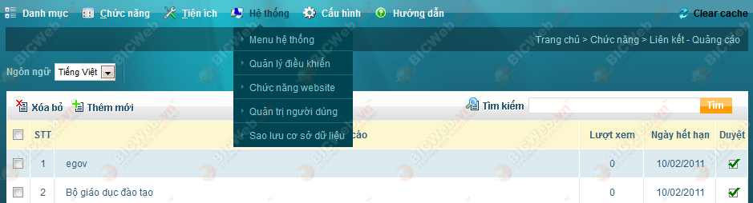

  - Quản trị người dùng
- Nhóm tài khoản: Chức năng này giúp người quản trị quản lý các nhóm tài khoản trong hệ thống, có thể thêm mới, xóa nhóm tài khoản khi không cần thiết.
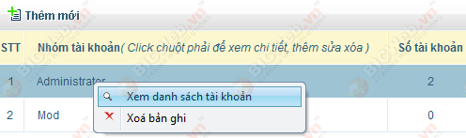

- Quản lý tài khoản : Chức năng này giúp người quản trị quản lý các tài khoản trong nhóm của hệ thống. Bạn có thể sửa, xóa, đổi mật khẩu tài khoản.
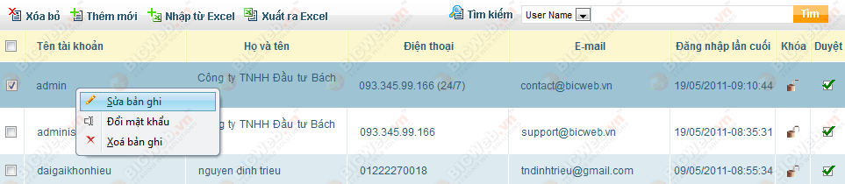

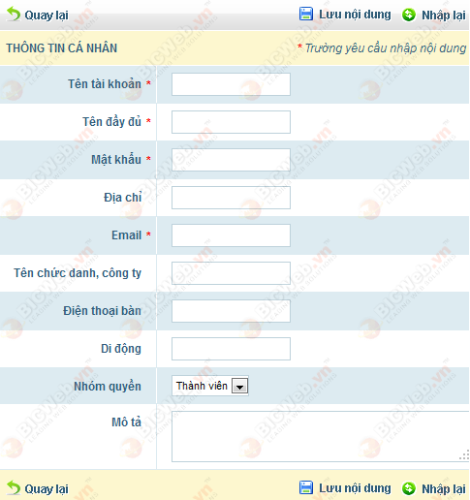
Trường hợp bạn muốn thêm một tải khoản mới, bạn chọn Thêm mới. Cửa sổ Thêm mới hiện ra. Bạn điền các thông tin cần thiết

Các thông tin tài khoản bạn có thể nhập từ Excel. Bạn chọn Nhập từ Excel. Sau đó bạn chọn đường dẫn từ máy tính của bạn.
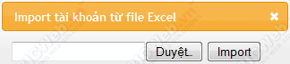

Các thông tin tài khoản bạn có thể xuất ra Excel. Bạn chọn Xuất ra Excel. Sau đó bạn chọn đường dẫn tới thư mục bạn muốn save.
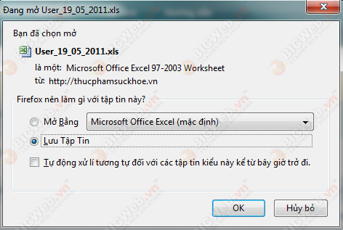

  - Phân quyền hệ thống: Người quản trị cao nhất sẽ phân quyền đối với mỗi người quản trị khác nhau trong hệ thống, mỗi người quản trị sẽ có nhiệm vụ và quyền lợi riêng và người quản trị này không xâm phạm quyền lợi của người quản trị khác cho đến khi người quản trị cao nhất cho phép.
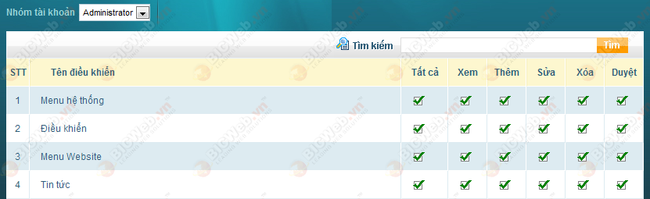

-------------o0o-------------

Từ khi thành lập cho đến nay, BICWeb đã xây dựng được chỗ đứng vững chắc trên thị trường, nhận được sự tin tưởng của Quý Khánh hàng và Đối tác, đặc biệt là trong lĩnh vực “Thiết kế, xây dựng website” và “Triển khai hệ thống “Thực đơn điện tử” iMenu” cho các nhà hàng, khách sạn cao cấp. Có thể nói, đó là những động lực vô giá giúp Chúng tôi ngày càng hoàn thiện và mang lại cho xã hội những giá trị hoàn hảo.
Hãy đến với BICWeb để được tư vấn về các giải pháp công nghệ thông tin chất lượng cao, thiết thực – công cụ kinh doanh hiệu quả cho mỗi Doanh nghiệp

Mọi chi tiết xin vui lòng liên hệ:    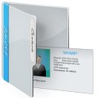 | CÔNG TY TNHH ĐẦU TƯ BÁCH HỢP (BICWeb.Vn)  Mr. Trần Đức Hiếu - Mobile: 0934.599.166  Địa chỉ: Tầng 8, 167 Nguyễn Ngọc Nại, Thanh Xuân, Hà Nội  Tel: (84-4) 2243 3052 Tel/Fax: (84-4) 3640 1821  Website: http://bicweb.vn Email: hieutd@bicweb.vn

